**Бурдзиловский Миколай, шляхтич (Burdziłowski Mikołay)**

30 апреля 1811 г – крещение сына Бенедыкта (НИАБ 136-13-894, лист 80об, №22/1811-р (ориг)).

20 апреля 1813 г – крещение сына Антония Ежи (НИАБ 136-13-894, лист 86об, №11/1813-р (ориг)).

**НИАБ 136-13-894:** Лист 81. **Метрическая запись №22/1811-р (ориг).**

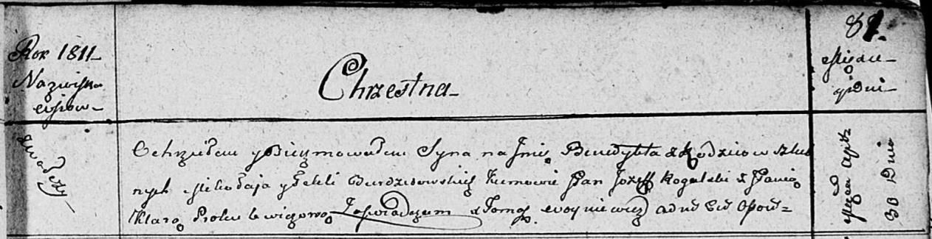

Осовская Покровская церковь. 30 апреля 1811 года. Метрическая запись о крещении.

Burdziłowski Benedykt – сын родителей с деревни Волча.

Burdziłowski Mikołay – отец.

Burdziłowska Tekla – мать.

Rogalski Jozef, JP – кум, шляхтич.

Prokułowiczowa Klara, JP – кума, шляхтянка.

Woyniewicz Tomasz – ксёндз.

**НИАБ 136-13-894:** Лист 86об. **Метрическая запись №11/1813-р (ориг).**

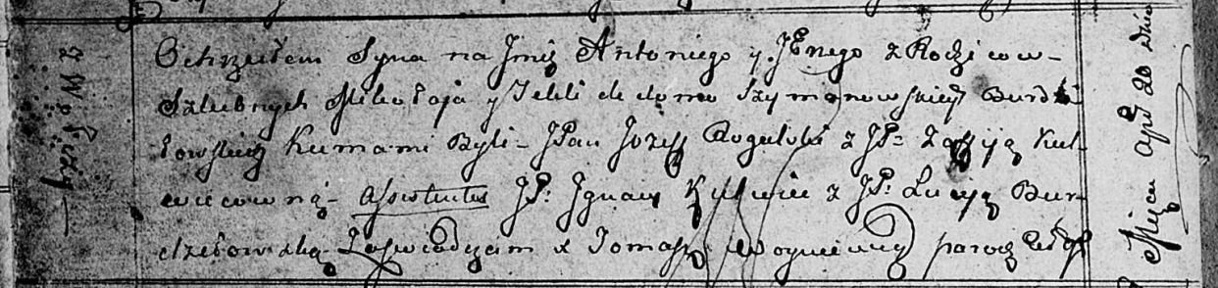

Осовская Покровская церковь. 20 апреля 1813 года. Метрическая запись о крещении.

Burdziłowski Antony Jerzy – сын родителей с деревни Волчи.

Burdziłowski Mikołay – отец.

Burdziłowaska z Szymanowskich Tekla – мать.

Rogulski Jozef, JP – кум, шляхтич.

Kulwiecowna Zofija, JP – кума, шляхтянка.

Kulwiec Jgnacy, JP – ассистент, шляхтич.

Burdziłowska Lucija, JP – ассистентка, шляхтянка.

Woyniewicz Tomasz – ксёндз.